DeepSeek实战：模型应用与运营策略

上篇 从0入门，DeepSeek深度揭秘

第1章 DeepSeek：全球AI竞争破局者
1.1认知：火爆全网的DeepSeek
什么是DeepSeek
Deepseek在何种背景下诞生
为什么DeepSeek能出圈
1.2先弄懂DeepSeek三大模式
基础模式：日常问答神器
联网搜索模式：人形搜索引擎
深度思考模式：脑力全开状态
1.3拨开迷雾：DeepSeek真相
DeepSeek不只是底层创新
关于DeepSeek的训练成本之谜
AGI加速引擎——DeepSeek
实战：开始第一个DeepSeek项目

第2章 技术架构：感受颠覆性技术魅力
2.1预训练/微调核心技术
GRPO算法
模型蒸馏
纯强化学习
过程奖励模型PRM
2.2推理核心技术
多头潜在注意力（MLA）
专家混合模型（MoE）
多令牌预测机制
长思维链冷启动
2.3其他关键技术
数据处理与存储技术
安全与隐私保护技术
开源技术

第3章 功能分析：DeepSeek能做很多事
3.1文本自动生成
文本创作：论文/故事/诗歌
长文本摘要生成
内容简化/优化
3.2自然语言识别与分析
文本分类：主题标签/垃圾内容审核
知识推理：生成答案/因果分析
语义分析：意图识别/实体提取
基于评论、反馈的情感分析
3.3编程与代码相关
代码生成：生成代码片段/补全代码
代码调试：错误分析与修复建议
技术文档处理：API文档/代码库

第4章 商业逻辑：重塑AI市场经济版图
4.1被重塑的AI商业价值
商业化之源——需求
颠覆AI产品的性价比
价值融合：软硬件齐发展
资本活跃，引爆AI行业
4.2 DeepSeek商业化路线
DeepSeek三大商业模式
具体盈利场景盘点
演进：从Phase1到Phase3
风险对冲机制
4.3阳谋：开源的DeepSeek
为什么DeepSeek选择开源
开源背后的致富之谜
商业版图：上百个应用接入DeepSeek
钉钉与DeepSeek的奇妙“碰撞”

中篇 快速上手，DeepSeek操作攻略

第5章 准备工作：与DeepSeek创建连接
5.1 AI控制台：熟悉Deepseek界面
关键点之熟悉主界面布局
关键点之导航栏操作
关键点之视图设置
5.2 3分钟创建你的AI伙伴
移动版：注册、登录等
网页版：访问、搜索等
API版：获取密钥、开发配置
实战：用网页版DeepSeek生成宣传稿
5.3 DeepSeek本地化部署
有必要做DeepSeek本地化部署吗
达人必备：本地化部署教程
本地化部署商业生态展望

第6章 指令输入：正确表达需求与任务
6.1解构强大的指令DNA
开放式指令VS封闭式指令
三大元素：信息类+结构类+控制类
指令元素组合矩阵
案例：程序员指令出错导致代码Bug
6.2常用指令类型及公式
扮演专家型指令及公式
知识蒸馏型指令及公式
颗粒度调节型指令及公式
时间轴推演型指令及公式
逆向思维型指令及公式
情境模拟型指令及公式
极端测试型指令及公式
6.3高手指南：如何让指令效果倍增
正确定义需求，减少模糊性
在指令中加入引导性问题
控制好指令的长度
多次迭代，别期待一次成功
实战：设计一个淘宝店文案指令

第7章 问题处理：一键式为你排忧解难
7.1基础问题处理：直接对话
准确描述你的问题
适当限定/喜欢约束条件
选择合适的Deepseek模式
实战：用Deepseek设计一份理财计划
7.2复杂问题处理：分解是关键
按照流程分解问题
按照逻辑层次分解问题
按照模块内容分解问题
7.3专业问题处理：保证专业度
前期准备：明确目标+收集资料
提问专业度：明确身份+专业术语
提问后处理：评估与验证
实战：以律师身份分析合同法律风险

第8章 输出优化：持续提高结果质量
8.1多轮对话：追问与澄清
追问难懂的内容
澄清有歧义的回答
要求Deepseek补充信息
案例：多轮对话获得高质量财经论文
8.2如何修正结果
指出结果的不足之处
给Deepseek一些调整方向
必要时，让Deepseek重新生成
8.3升级——让结果有更高质量
从不同角度再次提问
引导Deepseek深度挖掘问题
延伸——讨论相关话题

第9章 进阶操作：做DeepSeek高级用户
9.1解密：那些隐藏的操作
自定义模型训练：打造专属AI助手
跨语言支持：拒绝语言障碍
多维度数据融合与分析
实时协作：异地团队必备
案例：90后对DeepSeek的个性“投喂”
9.2复杂的可视化DeepSeek
结构化内容：表格、代码注释等
更高级的交互式可视化报告
多模态处理：文生图/语音合成
实战：尝试用Deepseek生成图片
9.3向DeepSeek高级用户进阶
多模型联动：与ChatGPT等融合
切换思考模式：功能价值最大化
用户社区：资源共享与交流
案例：美妆博主用多平台创作抖音脚本

下篇 价值扩展，DeepSeek应用场景

第10章 电商场景：赋能电商AI化全流程
10.1前期决策：DeepSeek帮选品
生成市场分析报告，给选品建议
捕捉消费趋势，布局热门品类
调研竞品，瞄准差异化卖点
10.2中期运营：DeepSeek懂运营
批量生成爆款文案
渲染图片场景，加速曝光
策划个性化营销活动
创作直播脚本：10秒内吸引眼球
实战：和DeepSeek策划一场10万+直播
10.3后期管理：DeepSeek能统筹
智能用户服务与支持
为企业抓取白名单供应商
预测库存，提供库存管理建议
案例：天猫店通过DeepSeek筛选供应商

第11章 传媒场景：推动数字智媒新发展
11.1更轻松的内容创作
创意风暴：为传媒人策划选题
素材搜集与分类整理
辅助撰写新闻稿、宣传稿
实战：用DeepSeek创作《哪吒2》宣传稿
11.2 DeepSeek赋能内容分发
跨平台智能分发，引爆影响力
个性化动态兴趣图谱分析
分发渠道优化与改进建议
11.3高级操作：跨媒体内容整合
智能审核：敏感信息识别+舆情监测
媒体资源管理：分类并标注
跨媒体的叙事创作

第12章 金融场景：引爆金融生态大变革
12.1新身份：投资AI助手
生成行业研究报告
智能分析公司基本面/项目
个性化投资方案创作
量化交易与策略优化
实战：为白领客户制定投资方案
12.2赋能金融风控工作
市场风险预警与处理
信用评估与实时反欺诈
金融机构操作风险识别
案例：东证期货xDeepSeek强强联手
12.3守住底线——金融合规
反洗钱（AML）管理
生成监管政策分析报告
合规风险进监测与预警
金融人合规培训与教育

第13章 教育场景：强化现代教育科技感
13.1惊喜，用DeepSeek备课
5分钟设计高质量教案
智能组卷与答案分析
教学材料推荐与整理
实战：用DeepSeek生成数学周测卷
13.2个性化教学与学习
人机协同双师课堂
实验教学互动
学生行为监测
个性化学习方案规划
13.3更有科技感的课后管理
轻松布置与批改作业
家校沟通：智能共享信息
DeepSeek工具：教师智能体

第14章 医疗场景：加速医疗数智化转型
14.1 AI医疗下的诊治模式
医疗影像分析与诊断辅助
为患者生成个性化治疗方案
决策支持：用药建议+手术规划
案例：医渡科技用DeepSeek加速转型
14.2 DeepSeek升级医疗服务
生成并管理患者电子病历
智能健康咨询与随访
运营转型：医疗质量评估+成本预测
实战：以医生视角生成高血压病人病历
14.3辅助医疗科研工作
创建医疗知识图谱与问答系统
智能整理科研数据、论文等
加速药物研发进程

第10章 电商场景：赋能电商AI化全流程
10.2中期运营：DeepSeek懂运营
批量生成爆款文案
产品很好，但网店的销售业绩总是提高不上去？为用户推荐的产品性价比极高，但浏览量一直很低……之所以出现这些问题，主要原因是缺少爆款文案。鉴于此，你开始绞尽脑汁地思考究竟应该如何把文案写好。现在，你身边有了一个很不错的外援——DeepSeek。
如何用DeepSeek生成文案？方法如图10-1所示。
1
2
3
4
明确受众
规划选题
生成文案
优化与调整
图10-1用DeepSeek生成文案
1.明确受众
你要先明确文案面向的目标群体，了解其年龄、性别、职业、兴趣爱好、消费习惯等，然后深入挖掘其需求、痛点和期望。
2.规划选题
让DeepSeek根据受众和当前热点趋势，找出与之相关的热门话题。假设你是美妆博主，可以向DeepSeek提问“当前 20-30 岁女性最关注的美妆热点话题”（如图10-2到10-4所示），DeepSeek便可以为你提供一些热点话题。然后，你可以基于热点话题拓展出具体的文案主题，形成主题列表。
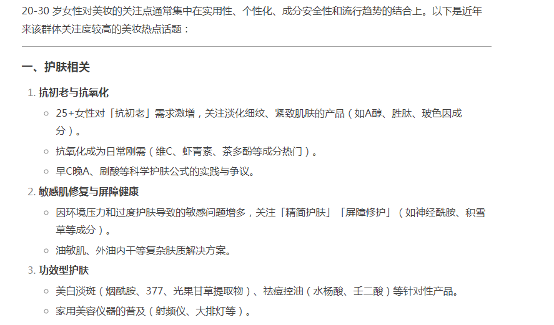
10-2 DeepSeek提供的热点话题
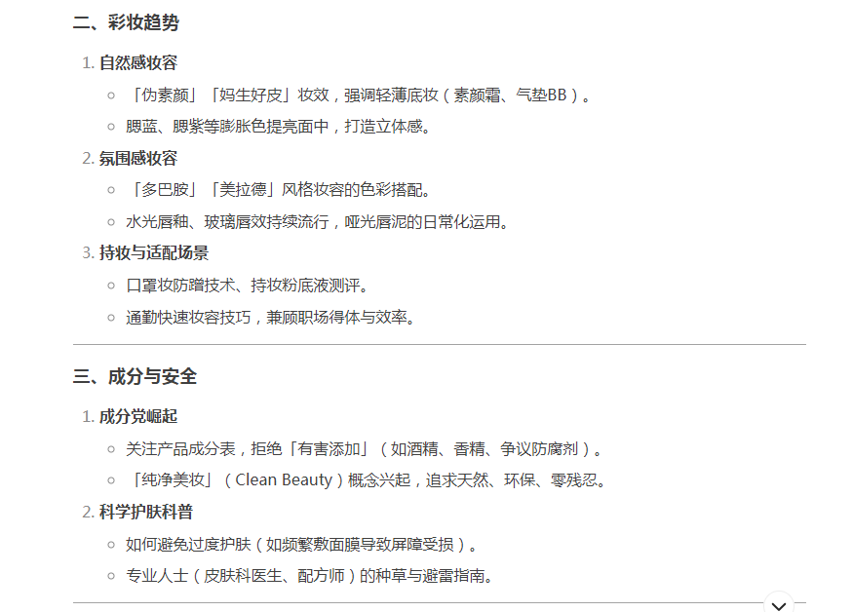
10-3 DeepSeek提供的热点话题
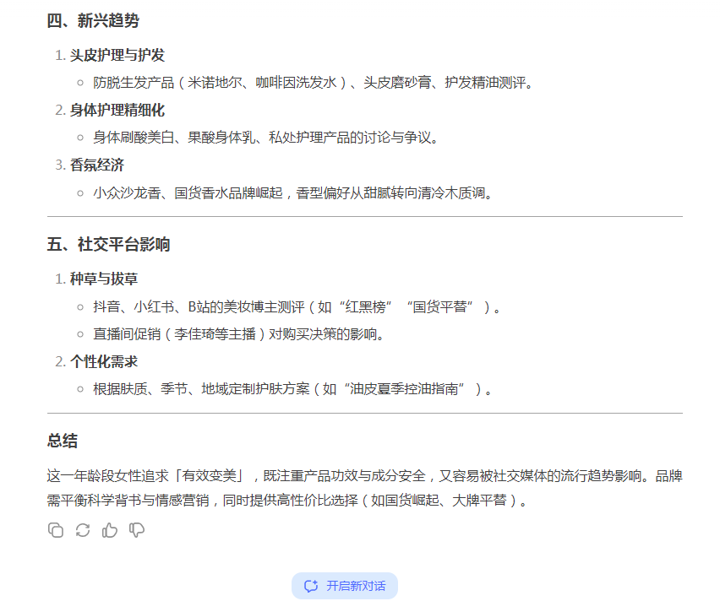
10-4 DeepSeek提供的热点话题
3.生成文案
根据准备好的主题进行DeepSeek指令输入操作，要求其生成文案。
例如，现在你想创作一个小红书营销文案，推荐电商商家的产品，可以输入“我想在小红书上制作[一系列好物分享]的帖子，并且形成[自己独有的]风格，可以帮我示范一个比较受欢迎的文案吗？”如图10-5所示。
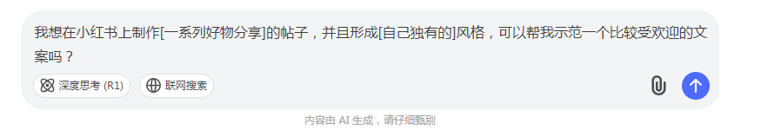
图10-5 DeepSeek输入指令
根据上述指令，DeepSeek将自动生成文案。而且最终的文案（如图10-6所示）与小红书这一内容分享平台的定位、风格、用户偏好等非常匹配，可以帮助你吸引更多粉丝，保证浏览量。浏览量一旦有所提高，也会带动产品的曝光度及销量增长。
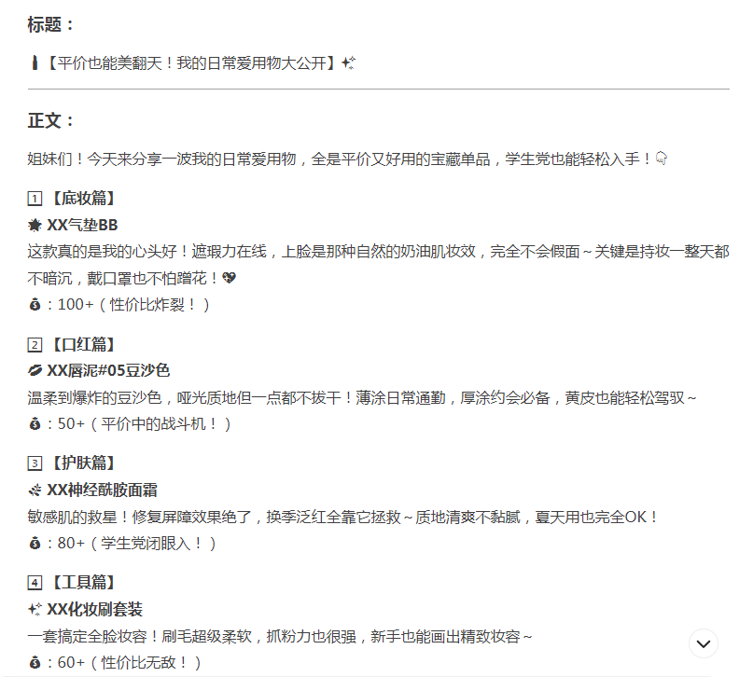
图10-6 DeepSeek生成的小红书文案
4.优化与调整
这里有一个问题，DeepSeek生成的文案可能无法完全达到你的预期。此时你可以重新设计指令，将你希望体现的关键点添加到指令中，反复多次地让DeepSeek生成文案直到自己满意为止。或者你也可以结合自身经验和实际情况，对文案进行补充和完善，加入真实案例、个人观点等，让文案更具说服力和独特性。最后，你可以文案在小范围内进行测试，收集反馈意见，根据反馈对文案进行调整和优化，提高文案的吸引力和传播效果。
除了自动生成文案，DeepSeek也可以对你已经创作好的文案进行优化。
你在创作文案时可能经常会遇到内容重复、老套，导致影响转化率、无法吸引消费者等问题。DeepSeek则可以帮助你优化文案，从而妥善地解决这些问题。你输入相应的指令后，将文案复制到指令输入界面，DeepSeek便可以对文案进行一键润色。你可以将产品的类型、用途、使用场景等，以及行文风格，如大气、商务、自然、简洁等加入指令中，DeepSeek就会根据其指令优化文案，整个过程十分高效、便捷。
可以看到，DeepSeek与电商领域的结合，提高了文案创作效率和质量，为宣传产品和品牌带来更具科技感的新模式。

